微博 豆沙生煎小笼包 2018-03-08
https://media.weibo.cn/article?id=2309404215284385901716

特此在此收集所有的南郡之战相关记载，方便大家一次性阅览

《周瑜传》：
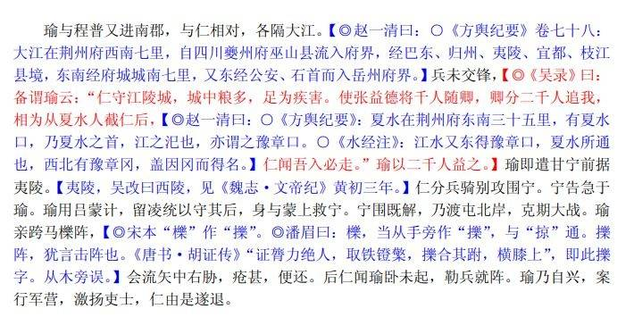

《吕蒙传》：
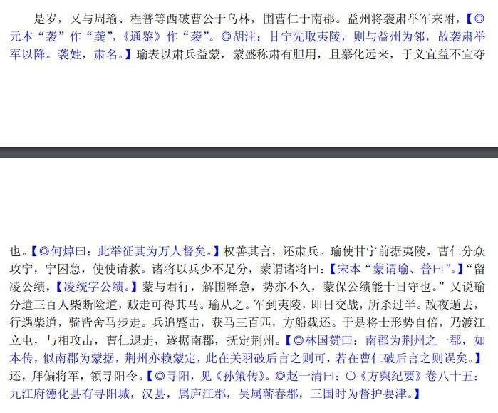
《甘宁传》：

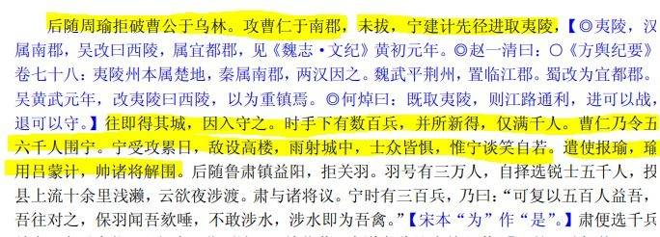

《凌统传》：

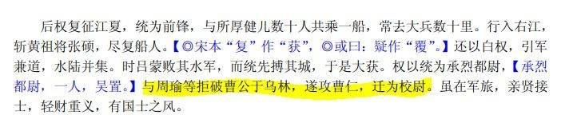

《孙权传》：

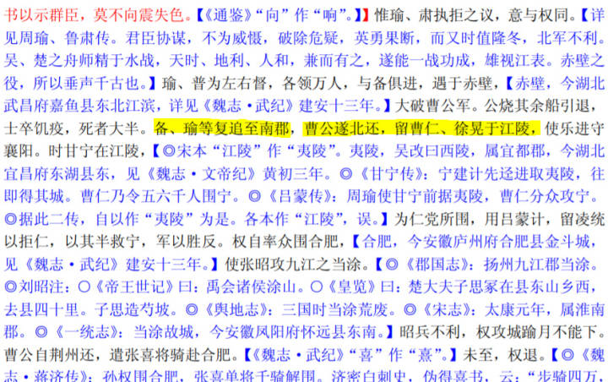

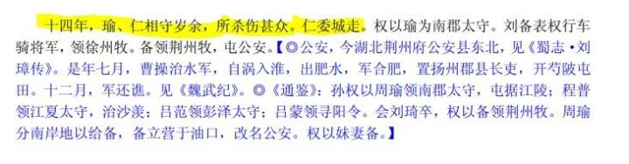

《曹仁传》：

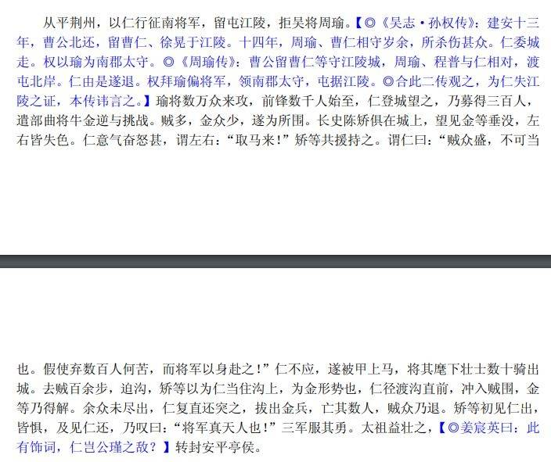

《徐晃传》：

注：按照《先主传》徐晃与满宠打击关羽一事，发生在刘备从荆北跑路跑往江夏时期。这也符合《孙权传》徐晃和曹仁一开始就在南郡的记载。​
（ 先主弃妻子，与诸葛亮、张飞、赵云等数十骑走，曹公大获其人众 辎重。先主斜趣汉津，【◎《水经·沔水注》：扬水又北注于沔，谓之扬口，中夏口也。曹太 祖之追刘备于当阳也，张飞按矛于长坂，备得与数骑斜趋汉津，遂济夏口是也。】適与羽船 会，得济沔，【沔即汉，详见《魏志·文聘传》。】遇表长子江夏太守琦众万余人，与俱到夏 口。 ）
（曹公遂北还，留曹仁、徐晃于江陵）
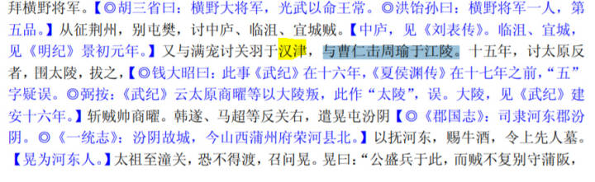

《李通传》

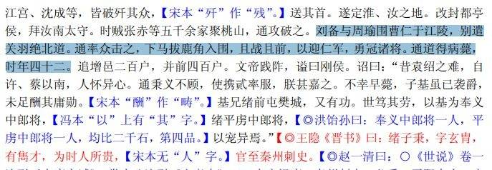
<<<下文为疑似参战的乐进文聘等人考据（考据结果未参加）>>>
《刘备传》：
按照集解的对照，说明了“乐进和文聘击关羽，走之”事件是发生在刘备入蜀之后。也就是说按照刘备说的：乐进，文聘和遣关羽对峙并非发生在南郡之战时期。这点和百度百科里写的不同。南郡之战百度百科存在谬误。
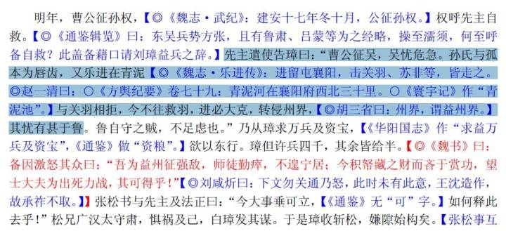
《乐进传》

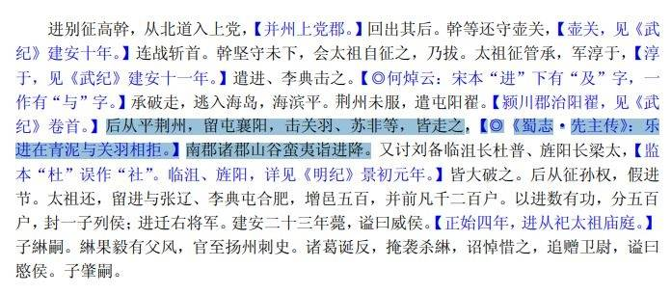

《文聘传》

